VAJA – UTRJEVANJE GEOMETRIJSKIH TELES IN LIKOV
IME:

1. POVEŽI PREDMETE Z USTREZNO SLIKO GEOMETRIJSKEGA TELESA.
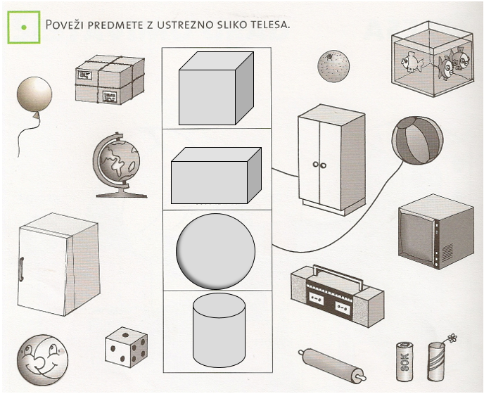

2. POIMENUJ GEOMETRIJSKA TELESA.
_______________________ ______________________
_______________________ ______________________

_______________ ________________________
_______________ _________________________

3. POIMENUJ LIKE.
_________________________ ________________________
_________________________ ________________________

________________ ____________________________
________________ ____________________________

4. PROSTOROČNO NADALJUJ MATEMATIČNI VZOREC.

___________________________________________________________________________

___________________________________________________________________________

___________________________________________________________________________

4. S ŠABLONO NARIŠI:
- 3 TRIKOTNIKE,
- 2 KVADRATA,
- 5 KROGOV IN
- 1 PRAVOKOTNIK.

5. PREŠTEJ LIKE IN V PREGLEDNICO NAPIŠI ŠTEVILO.
